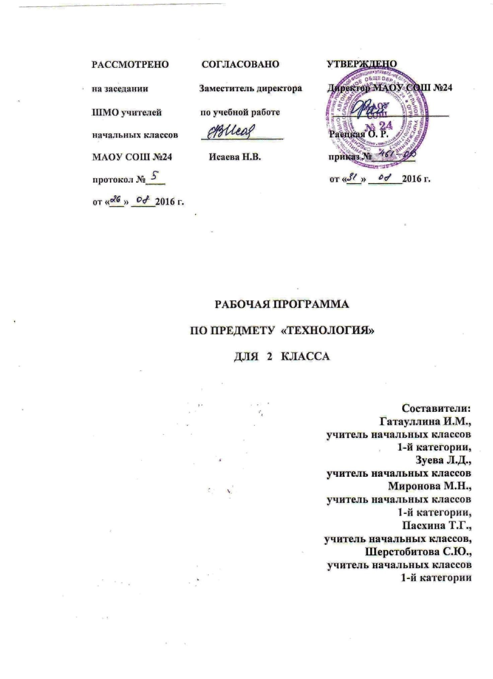

**ПОЯСНИТЕЛЬНАЯ ЗАПИСКА**

Рабочая программа по предмету «Технология» для 2 класса составлена на основе требований Федерального государственного образовательного стандарта начального общего образования (с изменениями), с учетом примерной ООП НОО, на основе программы Н. И. Роговцевой, Н. В. Богдановой, И. П. Фрейтаг, Н. В. Добромысловой, Н. В. Шипиловой «Технология. 1-4 классы» (УМК «Школа России») и ООП НОО МАОУ СОШ №24.

Цели изучения предмета «Технология»:

- приобретение личного опыта как основы познания;

- приобретение первоначального опыта практической деятельности на основе овладения технологическими знаниями, умениями и проектной деятельностью;

- формирование позитивного эмоционально-ценностного отношения к труду и людям труда.

Изучение предмета «Технология» направлено на решение следующих задач:

- духовно-нравственное развитие учащихся, освоение нравственно-эстетического и социально - исторического опыта человечества, отражённого в материальной культуре;

- развитие способности к равноправному сотрудничеству на основе уважения личности другого человека; воспитание толерантности к мнениям и позициям других;

- формирование целостной картины мира, материальной и духовной культуры как продукта творческой предметно-преобразующей деятельности человека;

- стимулирование и развитие любознательности, интереса к технике, миру профессий, потребности познавать культурные традиции своего региона, России и других государств;

- формирование мотивации успеха и достижений, творческой самореализации, интереса к предметно - преобразующей, художественно-конструктивной деятельности;

- формирование знаково-символистического и пространственного мышления, творческого и репродуктивного воображения, творческого мышления.

- формирование внутреннего плана деятельности на основе поэтапной отработки предметно- преобразовательных действий, включающих целеполагание, планирование (умение составлять план и применять его для решения учебной задачи), прогнозирование (предсказывание будущего результата при различных условиях выполнения действия), контроль, коррекцию, оценку;

- овладение первоначальными умениями передачи, поиска (проверки) необходимой информации в словарях и библиотеке.

Особенностью программы является то, что она обеспечивает изучение начального курса технологии через осмысление младшим школьником деятельности человека, осваивающего природу на земле, в воде, в воздухе и в информационном пространстве. Человек при этом рассматривается как создатель духовной культуры и творец рукотворного мира. Освоение содержания предмета осуществляется на продуктивной проектной деятельности. Содержание основных разделов – «Человек и земля», «Человек и вода», «Человек и воздух», «Человек и информация» - позволяет рассмотреть деятельность человека с разных сторон.

В каждой теме реализован принцип: от деятельности под контролем учителя – к самостоятельному изготовлению определённой «продукции», реализации конкретного проекта.

Особое внимание в программе отводится содержанию практических работ, которое предусматривает:

- знакомство детей с рабочими технологическими операциями, порядком их выполнения при изготовлении изделия, подбором необходимых материалов и инструментов;

- овладение технологическими операциями размётки, раскроя, сборки, отделки;

- первичное ознакомление с законами природы, на которые опирается человек при работе;

- знакомство со свойствами материалов, инструментами и машинами, помогающими человеку в обработке сырья и создании предметного мира;

- осуществление выбора – в каждой теме предлагается разные варианты творческих заданий на одну тему;

- проектная деятельность (определение цели и задач, распределение участников для решения поставленных задач, составление плана, выбор средств и способов деятельности, оценка результатов, коррекция деятельности);

- изготовление преимущественно изделий, которые являются объектами предметного мира (то, что создано человеком), а не природы.

Проектная деятельность формирует у учащихся умения ставить и принимать задачу, планировать последовательность действий и выбирать необходимые средства и способы их выполнения. Самостоятельное осуществление продуктивной проектной деятельности совершенствует умения находить решения в ситуации затруднения, работать в коллективе, брать ответственность за результат деятельности на себя. В результате закладываются основы трудолюбия и способности к самовыражению, формируются социально ценные практические умения, приобретается опыт преобразовательной деятельности и творчества.

Продуктивная проектная деятельность создаёт основу для развития личности младшего школьника. Изучение образов и конструкций природных объектов, которые являются источником идей для мастера, способствует воспитанию духовности. Ознакомление с народными промыслами, изучение народных культурных традиций имеет огромный нравственный смысл.

Программа ориентирована на использование знаний и умений, усвоенных детьми в процессе изучения других учебных предметов: окружающего мира, изобразительного искусства, математики, русского языка и литературного чтения.

На изучении технологии во втором классе отводится 1 час в неделю, 34 часа в год (34 учебные недели).

**ТЕМАТИЧЕСКИЙ ПЛАН**

|  |  |  |
| --- | --- | --- |
| № | Наименование разделов и тем | Всего часов |
| 1 | Как работать с учебником | 1 |
| 2 | Человек и земля | 20 |
| 3 | Человек и вода | 3 |
| 4 | Человек и воздух | 3 |
| 5 | Человек и информация | 3 |
| 6 | Заключение | 1 |
| 7 | Резервные уроки | 3 |
|  | Итого | 34 |

**СОДЕРЖАНИЕ ПРОГРАММЫ (34 часа)**

|  |  |  |  |  |
| --- | --- | --- | --- | --- |
| Наименование разделов и тем/ всего часов | Часы | Содержание программного материала | Вид работы | Формируемые универсальные учебные действия |
| Как работать с учебником (1час). | 1 | Введение. Материалы и инструменты. | Знакомство с учебником и рабочей тетрадью, условными обозначениями, критериями оценки изделия по разным основаниям. | Анализировать и сравнивать учебник и рабочую тетрадь; использовать знаково-символические средства. |
| Человек и земля (20 часов). | 1 | Земледелие. | Практическая работа. Выращивание лука. | Принимать и сохранять учебную задачу; учитывать выделенные учителем ориентиры действия в новом учебном материале в сотрудничестве с учителем; учитывать правило в планировании и контроле способа решения; осуществлять итоговый и пошаговый контроль по результату; адекватно воспринимать оценку учителя. |
| 4 | Посуда. Проект «Праздничный стол». | Плетение, лепка. Папье-маше. |
| 4 | Народные промыслы. | Аппликация, лепка. |
| 3 | Домашние животные и птицы. Проект «Деревенский двор». | Конструирование. Природный материал. |
| 1 | Новый год. | Аппликация из яичной скорлупы. |
| 1 | Строительство. | Полуобъёмная пластика. |
| 3 | В доме. Проект «Убранство избы» | Игрушки на основе помпона. |
| 3 | Народный костюм. | Плетение. Шитьё. |
| Человек и вода (3часа). | 3 | Рыболовство. Проект «Аквариум». | Изонить., природные материалы. | Осуществлять итоговый и пошаговый контроль по результату; адекватно воспринимать оценку учителя. |
| Человек и воздух (3часа). | 1 | Птица счастья. | Оригами. | Принимать и сохранять учебную задачу; учитывать правило в планировании и контроле способа решения.; осуществлять итоговый и пошаговый контроль по результату; адекватно воспринимать оценку учителя. |
| 2 | Использование ветра. | Конструирование. |
| Человек и информация (3 часа). | 1 | Книгопечатание. | Изготовление книжки-ширмы. | Принимать и сохранять учебную задачу; учитывать выделенные учителем ориентиры действия в новом учебном материале в сотрудничестве с учителем. |
| 2 | Поиск информации в Интернете. | Работа по поиску информации в разных источниках. |
| Заключение (3 часа). | 1 | Народные промыслы «Матрёшка» | Работа с текстильным материалом. | Чувство прекрасного и эстетические чувства на основе знакомства с традициями своего народа и других народов России; способность к самооценке на основе критерия успешности учебной деятельности. |
|  | Завершение работы над проектом «Убранство избы» | Работа с картоном. Конструирование. |
|  | Подведение итогов за год. | Выставка изделий. |
| Резервные уроки (1 час) | 1 |  | . |  |
| Итого: | 34 |  |  |  |

**Сквозные виды работ**

Наблюдения

Наблюдения за пластическими свойствами теста. Сравнение с пластилином.

Продольные и поперечные волокна бумаги.

Сравнение свойств бумаги и ткани ( отношение к влаге, прочность).

Различные свойства бумаги и ткани, проявляющиеся при складывании.

Наблюдения за строением тканей саржевого и сатинового переплетений. Лицевая и изнаночная сторона ткани.

Сравнение швейных игл по внешнему виду.

Сравнение пуговиц по внешнему виду (форма, материал, из которого они сделаны).

Знакомство с некоторыми физическими свойствами технических моделей.

Беседы

Об истории возникновения аппликации, мозаики, лепки, разных видов плетения, оригами; о происхождении иглы, пуговицы, материалов; о народном искусстве, народных праздниках, обычаях.

**ПЛАНИРУЕМЫЕ РЕЗУЛЬТАТЫ ОСВОЕНИЯ ПРОГРАММЫ**

Метапредметными результатами изучения технологии во втором классе являются:

- овладение способностью принимать и реализовывать цели и задачи учебной деятельности;

- формирование умения планировать, контролировать учебные действия в соответствии с поставленной задачей и условиями её реализации, определять наиболее эффективные способы достижения результата;

- использование знаково-символических средств представления информации для создания моделей изучаемых объектов и процессов, схем решения учебных и практических задач;

- освоение учащимися универсальных способов деятельности, применяемых как в рамках образовательного процесса, так и в реальных жизненных ситуациях.

Личностными результатами изучения предмета во втором классе являются:

- формирование целостного, социально ориентированного взгляда на мир;

**-** воспитание патриотизма, чувства гордости за свою Родину, российский народ и историю России.

- формирование уважительного отношения к иному мнению, истории и культуре других народов;

- формирование эстетических потребностей, ценностей и чувств;

- формирование самостоятельности и личной ответственности за свои поступки.

**Предметные результаты**

Общекультурные и общетрудовые компетенции. Основы культуры труда

|  |  |
| --- | --- |
| Ученик научится: | Ученик получит возможность научиться: |
| - называть распространённые в своём регионе традиционные народные промыслы и ремёсла, современные профессии и описывать их особенности;  - понимать общие правила создания предметов рукотворного мира;  - анализировать предлагаемую информацию, планировать предстоящую практическую работу, осуществлять корректировку хода практических действий;  - организовывать своё рабочее место в зависимости от вида работы, выполнять доступные действия по самообслуживанию и доступные виды домашнего труда. | - уважительно относиться к труду людей;  - понимать культурно-историческую ценность традиций, отражённых в предметном мире, и уважать их;  - понимать особенности проектной деятельности, осуществлять под руководством учителя проектную деятельность в малых группах;  - демонстрировать готовый продукт. |

Технология ручной обработки материалов. Элементы графической грамоты

|  |  |
| --- | --- |
| Ученик научится: | Ученик получит возможность научиться: |
| - на основе полученных представлений о многообразии материалов, их видах, свойствах, происхождении, практическом применении в жизни осознанно подбирать доступные в обработке материалы для изделий по декоративно-художественным и конструктивным свойствам в соответствии с поставленной задачей; - отбирать и выполнять в зависимости от свойств освоенных материалов оптимальные и доступные технологические приёмы их ручной обработки при размётке деталей, их выделении из заготовки, формообразовании, сборке и отделке изделия; экономно расходовать используемые материалы; - применять приёмы безопасной работы ручными инструментами; - выполнять символические действия моделирования и преобразования модели и работать с простейшей технической документацией: распознавать чертежи и эскизы, читать их и выполнять разметку с опорой на них; изготавливать плоскостные и объёмные изделия по простейшим чертежам, эскизам, схемам, рисункам. | - отбирать и выстраивать оптимальную технологическую последовательность реализации собственного или предложенного учителем замысла;  - прогнозировать конечный практический результат и самостоятельно комбинировать художественные технологии в соответствии с конструктивной или декоративно-художественной задачей. |

Конструирование и моделирование

|  |  |
| --- | --- |
| Ученик научится: | Ученик получит возможность научиться: |
| - анализировать устройство изделия: выделять детали, их форму, определять взаимное расположение, виды соединения деталей;  - решать простейшие задачи конструктивного характера по изменению вида и способа соединения деталей; - изготавливать несложные конструкции изделий по рисунку, простейшему чертежу или эскизу, образцу и доступным заданным условиям. | - соотносить объёмные конструкции, основанные на правильных геометрических формах, с изображениями их развёрток;  - создавать мысленный образ конструкции с целью решения определённой конструкторской задачи или передачи определённой художественно-эстетической информации, воплощать этот образ в материале. |